Une famille, en vacances dans un village, visite une exploitation laitière de 90 hectares^{(*)}.

Pour la production de lait, l’agriculteur explique à ses visiteurs qu’il nourrit ses 50 vaches essentiellement avec du maïs fourrage dont la culture nécessite un apport d’engrais.

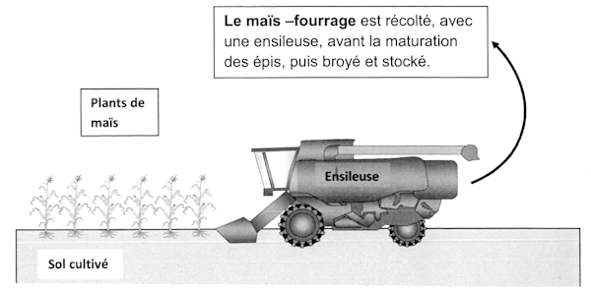

On s’intéresse à la surface agricole consacrée à cette culture et à l’utilisation des engrais avec la qualité de l’eau du réseau communal.

Document 1 : rendement annuel du système de production de lait
Source des données : Produits laitiers.com : Chambre agriculture.fr

Production annuelle moyenne (en tonnes de matière sèche^{(**)} de :
maïs-fourrage sur un hectare^{(*)} pour nourrir une vache | lait d’une vache nourrie au maïs fourrage
10 | 0,9

^{(*)}1 hectare = 10 000 m². Le symbole de l’hectare est : ha
^{(**)}la matière sèche (MS) est ce qui reste lorsqu’on retire l’eau.

Document 2 : l’utilisation des engrais
Comme toutes les plantes, le maïs utilise les sels minéraux du sol. L’agriculteur reconstitue les ressources minérales par un apport d’engrais dont le principal constituant est l’azote sous forme d’ions nitrate.

Document 2a : Rendement en maïs fourrage et pertes moyennes en ions nitrate par lessivage dans le cas d’une récolte de céréales, en fonction de l’apport d’engrais
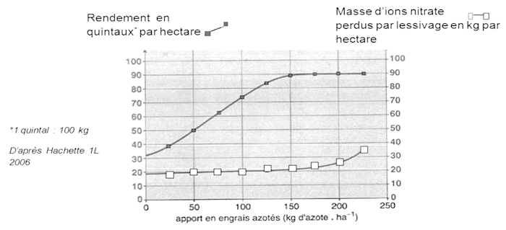

Document 2b : nappe phréatique et culture du maïs
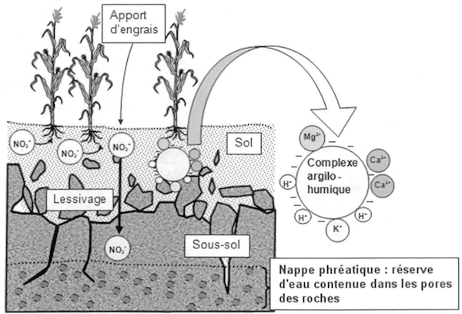

Document 3 : limites de qualité des eaux destinées à la consommation humaine
Journal Officiel, 6 février 2007

Le réseau en eau potable du village est alimenté par une nappe phréatique.
Des contrôles réguliers sont réalisés afin de vérifier le respect des limites de qualité.

Minéraux | Valeur maximale autorisée  (en mg.L⁻¹)
ions chlorure Cl– | 250
ions sulfate SO₄²⁻ | 250
ions plomb Pb²⁺ | 0,010
ions sodium Na⁺ | 200
ions nitrate NO₃– | 50

COMMENTAIRE RÉDIGÉ :

Expliquer pourquoi l’agriculteur consacre autant de surface agricole à la culture du maïs-fourrage, et comment il peut utiliser des engrais en veillant à n pas compromettre la qualité de l’eau distribuée sur le réseau communal.

Vous développerez votre argumentation en vous appuyant sur les documents et vos connaissances (qui intègrent, entre autres, les connaissances acquises dans les différents champs disciplinaires).

